全密封落地式计量箱
Full-sealed floor-mounted metering box

在提交反馈意见时，请将您知道的相关专利连同支持性文件一并附上。

（征求意见稿）
20240801

XXXX - XX - XX发布
XXXX - XX - XX实施
中国仪器仪表行业协会 发布
ICS 17.220.20
N 20
团体标准
T/CIMA 0116—XXXX

目 次

前 言 I
1 范围 1
2 规范性引用文件 1
3 术语和定义 1
4 额定值 3
5 技术要求 3
6 试验方法 6
7运输、贮存、安装、运行和维护规则 7
8安全 7
附 录 A 8
附 录 B 9
附 录 C 10

前 言
本文件按照GB/T 1.1—2020《标准化工作导则 第1部分：标准化文件的结构和起草规则》的规定起草。
请注意本文件的某些内容可能涉及专利。本文件的发布机构不承担识别这些专利的责任。
本文件由中国仪器仪表行业协会电工仪器仪表分会提出。
本文件由中国仪器仪表行业协会归口。
本文件起草单位：
本文件主要起草人：
全密封落地式计量箱

1 范围
本文件规定了额定电压为7.2kV~24kV，频率为50Hz，装于户内或户外的气体绝缘多功能分界计量箱、气体绝缘多功能环网型计量箱（以下两者统称计量箱）的技术和结构要求、试验项目和试验方法等。
本标准适用于交流50Hz、额定电压7.2kV~24kV配电网与供电设备配合的全密封落地式的高压计量箱。

2 规范性引用文件
下列文件对于本文件的应用是必不可少的。凡是注日期的引用文件，仅注日期的版本适用于本文件。凡是不注日期的引用文件，其最新版本（包括所有的修改单）适用于本文件。
GB/T 311.1-2012 绝缘配合 第1部分：定义、原则和规则
GB/T 1984-2014 高压交流断路器
GB/T 1985-2014 高压交流隔离开关和接地开关
GB/T 2900.20-2016 电工术语 高压开关设备和控制设备
GB/T 3906-2020 3.6kV～40.5kV 交流金属封闭开关设备和控制设备
GB/T 4208-2017 外壳防护等级（IP代码）
GB/T 7354-2003 局部放电测量(IEC 60270-2000,IDT)
GB/T 11022-2020 高压交流开关设备和控制设备标准的共用技术要求
GB/T 16934-2013 电能计量柜
GB/T 20840.1-2010 互感器 第1部分：通用技术要求
GB/T 20840.2-2014 互感器 第2部分电流互感器的补充技术要求
GB/T 20840.3-2013 互感器 第3部分电磁式电压互感器的补充技术要求
GB/T 50150-2006 电气装置安装工程电气设备交接试验标准

3 术语和定义
GB/T 16934-2013、GB/T1984-2014、GB/T 11022-2020、GB/T 2900.20-2016界定的以及下列术语和定义适用本文件。
3.1
全密封落地式计量柜 full-sealed floor-mounted metering cabinet

全密封落地式计量柜是将控制设备、计量单元及辅助单元和气体绝缘的全密封的高压开关装置
3.2
全密封落地式计量箱 full-sealed floor-mounted metering box

全密封落地式计量箱是将全密封落地式计量柜装设在一个壳体外箱内的计量箱
3.3
环境温度 ambient air temperature
在规定的试验条件下，测得的电能计量箱的空气温度。
[来源：GB/T 16934-2013，3.10]
3.4
主电路 main circuit
用以输电的导电体(如母线，但不包括电压互感器的一次绕组的引接线)电路。
[来源：GB/T 16934-2013，3.11]
3.5
计量电路 metering circuit
用以承担电能计量功能的二次电路。
[来源：GB/T 16934-2013，3.12]
3.6
辅助电路 auxiliary circuit
用以控制、信号报警、工况监视、调试及检查的二次电路。
[来源：GB/T 16934-2013，3.13]
3.7
额定短时耐受电流 rated short-time withstand current
在规定的使用和性能条件下，主电路在规定的时间内能够承载的电流的有效值。
[来源：GB/T 16934-2013，3.14]
3.8
额定峰值耐受电流 rated peak withstand current
在规定的使用和性能条件下，主电路能够承载的额定短时耐受电流的第一个大半波的电流峰值。
[来源：GB/T 16934-2013，3.15]
3.9
互感器合成误差 composite error of metering transformer
以不同接线方式与电能表相连接的电流互感器、电压互感器的比值差和相位差引起的计量误差。
[来源：GB/T 16934-2013，3.18]
3.10
综合误差 overall error
电能表误差、互感器合成误差、电压互感器二次回路压降引起的计量误差,三者的代数和。
[来源：GB/T 16934-2013，3.19]

4 额定值
  - 电压

要求如下：
- 额定电压为7.2 kV、12k V、24 kV；
- 计量仪表柜，以电压互感器的额定二次电压( 100 V )标示；
- 辅助单元控制、信号额定电压：交流220 V；直流24 V、直流48 V。
4.2 频率
为50 Hz。

4.3电流

要求如下：
a ) 额定一次电流：630 A；
b ) 额定二次电流：1 A或5 A。
4.4 额定连续电流
按GB/T 11022-2020中5.5的规定进行。
4.5 计量电流互感器
按GB/T 20840.2-2014中的规定执行
二次电流：1 A、5 A；
准确度等级为：0.2 S级或0.5 S级；
一次电流标准值为：10 A、20 A、30 A、40 A、50 A、60 A、75 A、100 A、150 A、200 A、300 A、400 A、500 A、600 A；
负荷：10 VA。
4.6 计量电压互感器
按GB/T 20840.3-2013中的规定执行
二次电压标准值为：100 V或100/$\sqrt{3}$ V；
准确度等级为：0.2级或0.5级；
负荷：20 VA。

5 技术要求

5.1 正常和特殊使用条件
应符合GB/T 11022-2020中第4章的规定。

5.2 外观与机械性能
5.2.1 外观结构
要求如下：
- 全密封落地式计量箱应具有高压室和进出线电缆室、计量室等金属封闭的独立隔室，
- 正面为断路器操作界面， 背面为计量互感器和计量表箱空间，各空间各自独立，由金属隔板进行隔离的结构；
- 断路器为真空灭弧，并加装三工位隔离开关；
- 电源PT柜配备三工位隔离开关。
- 电流互感器应为全绝缘、全密封结构，与开关本体组装后无高压裸露；
- 电压互感器应为全绝缘、全密封结构，与开关本体组装后无高压裸露；
5.2.2 防护要求
a、气箱防护等级应满足GB/T 4208-2017规定的IP67要求。
b、所有高压带电体全部密封在气箱内部。
c、柜门关闭时防护等级不低于GB/T 4208-2017中4.2规定的IP4X，柜门打开时防护等级不低于IP2X。
5.2.3 计量箱外观要求
a、 整体应有足够的机械强度，在起吊、运输和安装时不应变形或损伤。
b、 外壳应采取防腐涂覆工艺处理，涂层均匀、厚度一致，涂层应有牢固的附着力。
c、 应设置明显的标志，如设备名称、有电危险等。
d、 底部应配备可伸缩式起吊销。

5.3 电气性能
5.3.1 绝缘水平
5.3.1.1 绝缘电阻
- 一次回路相间、同相进出线断口、一次回路与二次回路间及对地的绝缘电阻不应小于2500 MΩ；
- 电流、电压互感器二次绕组间及对地绝缘电阻不应小于100 ΜΩ；
- 其他二次回路间及对地绝缘电阻不应小于100 ΜΩ；
- 电流、电压互感器二次绕组与其他二次回路间绝缘电阻不应小于100 MΩ。
5.3.1.2 额定绝缘水平
按GB/T 311.1-2012和 GB/T 11022-2020 中5.3的规定，气体绝缘多功能分界计量箱、气体绝缘多功能环网型计量箱额定绝缘水平按表1中要求执行。
表1 计量箱额定绝缘水平
额定电压  U_{r}  kV（有效值） | 额定短时工频耐受电压  U_{d}  kV（有效值） |  | 额定雷电冲击耐受电压  U_{p}  kV（峰值）
额定电压  U_{r}  kV（有效值） | 通用值 | 隔离断口 | 通用值 | 隔离断口
7.2 | 30 | 34 | 60 | 70
12 | 42 | 48 | 75 | 85
24 | 50* | 64* | 95* | 115*
24 | 65 | 79 | 125 | 145
注：带*为接地系统使用。

5.3.1.3 局部放电
局部放电要求适用于7.2 kV~24 kV的计量箱，根据GB/T 7354和GB/T 20840.3-2013 局部放电水平不应超过表2规定的限值。
表2 局部放电测量电压及允许水平
局部放电测量电压  （有效值）  kV | 局部放电允许水平  pC
局部放电测量电压  （有效值）  kV | 互感器的绝缘型式
局部放电测量电压  （有效值）  kV | 固体
1.2 U_{m}/$\sqrt{3}$ | 20

5.3.2 短时耐受电流（I_{k}）
额定短时耐受电流按GB/T 11022-2020 中5.6的规定，额定短时耐受电流应优先从下列值中选取：20 kA、25 kA。
5.3.3 峰值耐受电流（I_{p}）
按GB/T 11022-2020 中5.7的规定。
5.3.4 短路持续时间
熔断器按GB 15166.2-2008中6.6的规定，其它按GB/T 11022-2020 中5.8的规定。
5.3.5 短路关合电流
按GB/T 1984-2014中4.103的规定。

5.4 操作性能
5.4.1 操作顺序
按GB/T 1984-2014中4.104的规定。
5.4.2 不依赖人力或动力的操作（非脱扣的操作）
- 按GB/T 11022-2020中6.7的规定执行。
5.4.3 储能操作
- 按GB/T 11022-2020中6.6的规定执行。
5.4.4 脱扣器的操作
- 按GB/T 11022-2020中6.9的规定执行。
5.4.5 动力操作
- 按GB/T 11022-2020中6.5的规定执行。
5.4.6 联锁装置
按GB/T 11022-2020中6.12的规定执行。
5.5 状态指示
5.5.1 压力/液位指示
按GB/T 11022-2020中6.10的规定执行。
5.5.2 铭牌
按GB/T 11022-2020中6.11的规定执行。
5.5.3 位置指示
按GB/T 11022-2020中6.13的规定执行。
5.6 功能要求
a、 计量箱应配置具有电缆故障报警功能的电缆故障指示器
b、全密封落地式计量箱应配备后备电源；
c、全密封落地式计量箱结构平面图，见附录B、附录C。

6 试验方法
6.1 一般要求
试验包括型式试验、出厂试验、现场交接试验按GB/T 11022-2020中的规定和GB/T 50150-2006 电气装置安装工程电气设备交接试验标准中的规定进行。
6.2 绝缘试验
按GB/T 11022-2020中7.2的规定进行。
6.3 回路电阻的测量
按GB/T 11022-2020中7.4的规定进行。
6.4 连续电流试验
按GB/T 11022-2020中7.5的规定进行。1.1倍的额定电流进行试验。
6.5 短时耐受电流和峰值耐受电流试验
a) 主回路试验：进行短时耐受电流和峰值耐受电流试验时，按GB/T 11022-2020 中5.6、5.7中的规定进行；
b) 接地回路的试验按GB/T 3906-2020 中9.105的 的规定进行。
6.6 关合开断与电寿命试验
a) 断路器的短路关合和开断试验、容性电流开合试验按GB/T 1984-2014 中4.103、4.107的规定进行，电寿命试验按GB/T 1984-2014 中4.111的规定进行；
6.7 防护等级验证
按DL/T 593-2016 的规定进行。
6.8 机械特性试验
断路器、隔离开关分别按GB1984-2014、GB/T 1985-2014中的规定进行。
6.9 机械强度试验
绝缘组件的动、静出线端或两端按各自所能承受的机械力为500N
6.10 操作振动试验
按GB/T 11022-2020中7.10.4.5的规定进行。
6.11 联锁试验
按GB/T 11022-2020中6.12的规定进行。
6.12 密封试验
按GB/T 11022-2020中7.8的规定进行。
6.13 设计检查和外观检查
按GB/T 11022-2020中8.6的规定进行。

7运输、贮存、安装、运行和维护规则
按GB/T 11022-2020中11章的规定。

8安全
a、GB/T 11022-2020中12.1概述、12.2制造厂的预防措施、12.3用户的预防措施
b、GB/T 17215.231-2021中的规定进行。
附 录 A
（规范性）
型式试验、出厂试验、交接试验项目
序号 | 试验项目 |  | 计量箱
序号 |  |  | 型式试验 | 出厂试验 | 交接试验
1 | 绝缘试验
1.1 | 主回路1 min工频耐压试验 |  | √ | √ | √
1.2 | 辅助回路和控制回路绝缘试验 |  | √ | √ | √
1.3 | 雷电冲击试验 |  | √ | √
2 | 局部放电测量 |  | √ | √ | √
3 | 温升试验 |  | √
4 | 主回路电阻测量 |  | √ | √ | √
5 | 额定峰值耐受电流和短时耐受电流试验 |  | √
6 | 额定短路关合能力试验 |  | √
7 | 额定短路开断能力试验 |  | √
8 | 防护等级试验 |  | √
9 | 机械特性试验 |  | √ | √ | √
10 | 机械强度试验 |  | √
11 | 防误操作装置或电气、机械联锁装置功能的试验 |  | √ | √ | √
12 | 异相接地故障试验 |  | √
13 | 额定容性电流开合试验 | 电缆充电电流 | √
13 | 额定容性电流开合试验 | 架空线路充电电流 | √
14 | 额定有功负载电流开合试验
15 | 接地短路关合试验 |  | √
16 | 闭环电流开合试验
17 | 电寿命试验 |  | √
18 | 环境试验 |  | √
19 | 凝露试验 |  | √
20 | 电磁兼容试验 |  | √
21 | 严酷气候条件下的试验 |  | *
22 | 功能检查试验 |  |  | √ | √
23 | 气箱密封试验 |  | √ | √
24 | 计量箱中CT、PT、避雷器等元件按标准所应进行的交接试验 |  |  |  | √
25 | 资料和外观检查 |  |  | √ | √
注：“√”为必试项目；“*”为客户需要时进行的型式试验项目。

附 录 B
（规范性）
气体绝缘多功能分界计量箱结构平面图示例

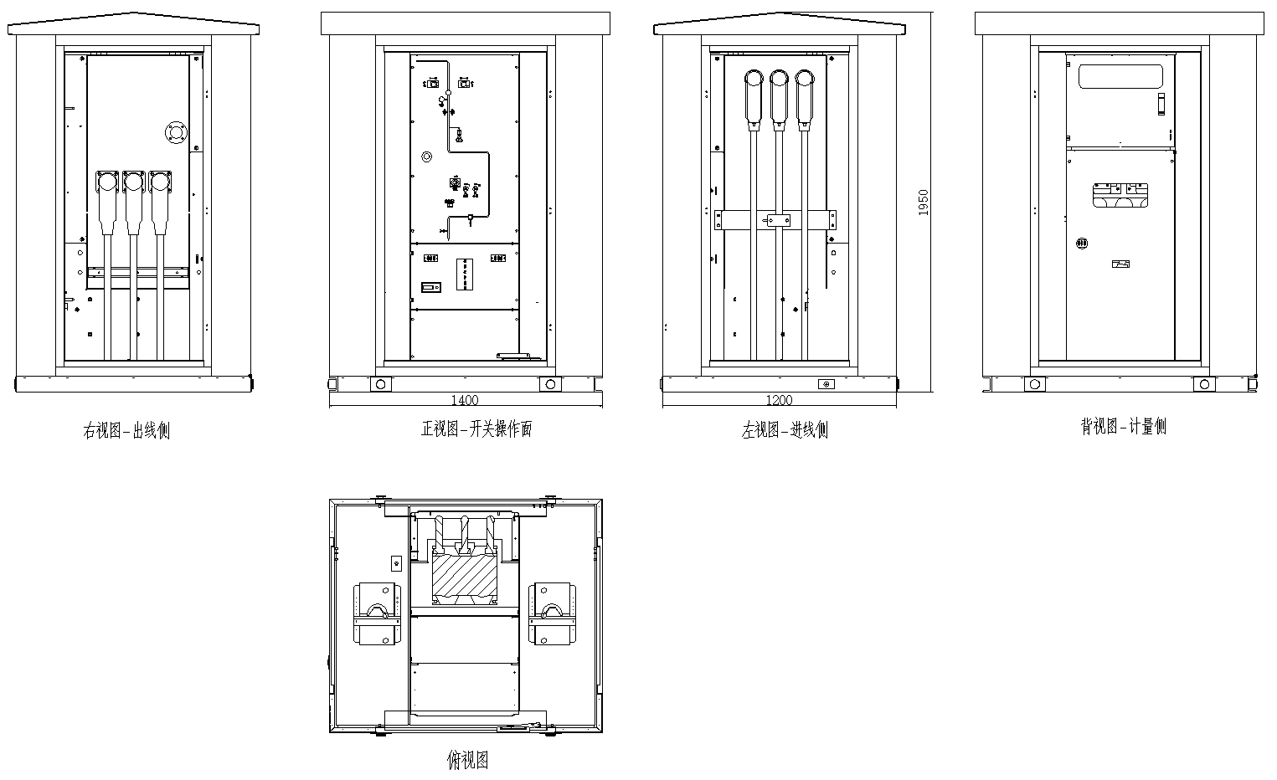

附 录 C
（规范性）
气体绝缘多功能环网型计量箱结构平面图示例
